
Línea de verificadores de precio
HASAR

Crear tarea programada
Windows
Si se quisiera que una tarea se realice de manera periódica cada cierto intervalo de tiempo, esto es posible en Windows mediante la herramienta Programador de tareas.
- Abrir el programador de tareas desde el inicio de windows.
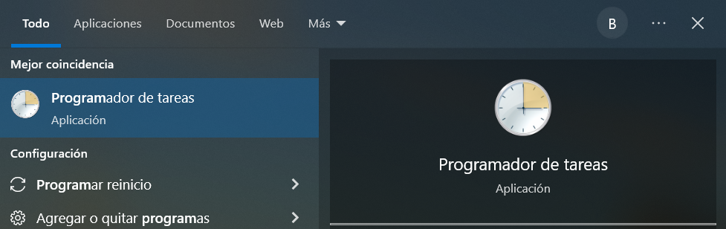
- Presionar en crear tarea básica.
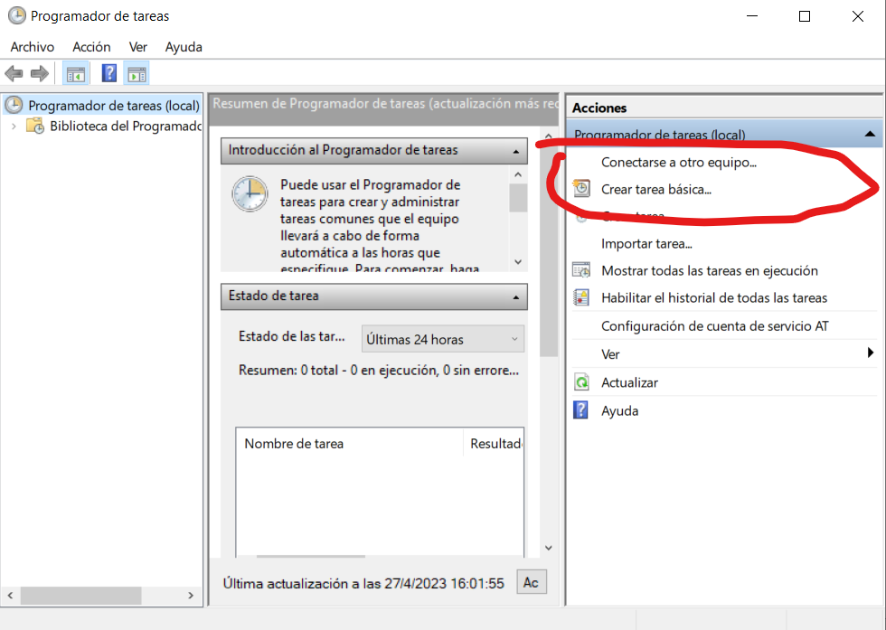
- Definir un nombre para la tarea y presionar siguiente.
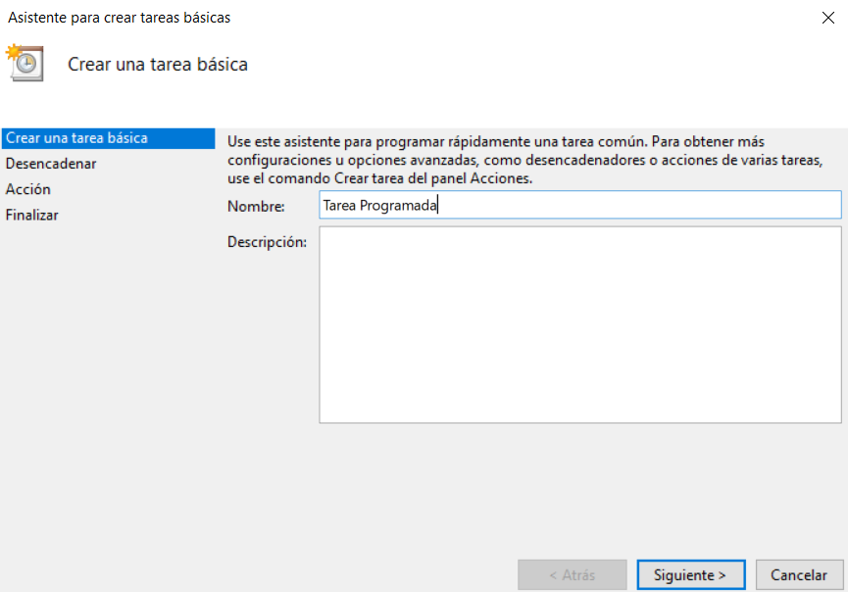
- Definir el intervalo del tiempo en que esta tarea se volverá a realizar y presionar siguiente.
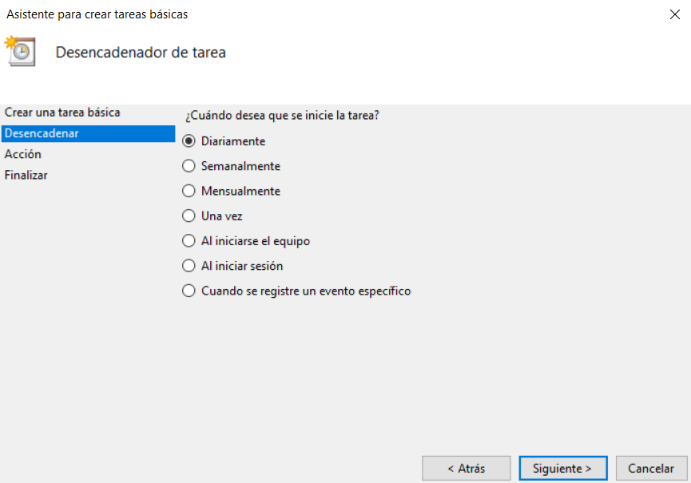
- Configurar como se crean necesarios los tiempos en que se realice la tarea y presionar siguiente.
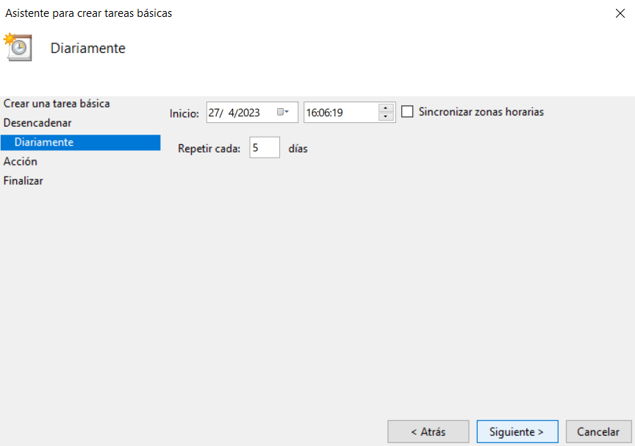
- Seleccionar la opción de ejecutar un programa y especificar la ubicación y argumentos del programa que se ejecute, presionar siguiente y finalizar. En el caso del ConversorPLU sería:
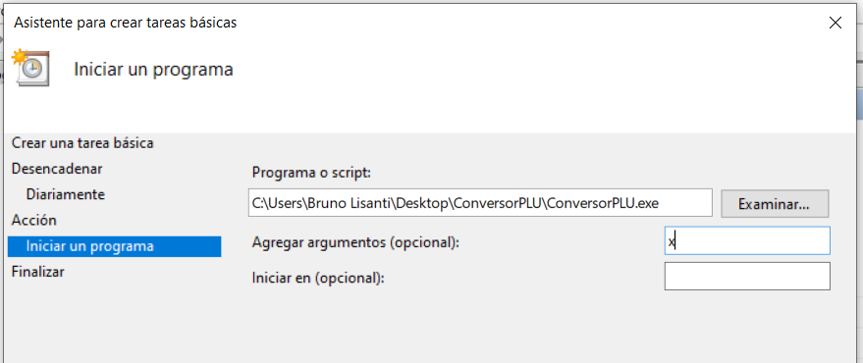



Marcos Sastre 2214 [B1618CSD] Ricardo Rojas | Tigre | Buenos Aires | Argentina
Tel: [54.11] 4117.8900 | Fax: [54.11] 4117.8998 | www.grupohasar.com
Enero de 2023 - Rev. 002
COPYRIGHT © 2023 - Compañía HASAR SAIC
- El presente documento se halla sujeto a cambios sin previo aviso.
- Cía. HASAR SAIC no asume responsabilidad alguna por errores u omisiones contenidas en este documento, ni asume responsabilidad alguna por los datos y/o perjuicios que el uso de esta información pudiera causar.
- Este documento no puede ser reproducido, total o parcialmente, ni almacenado para su posterior reproducción por cualquier método o medio, sin autorización escrita de Compañía HASAR SAIC.

